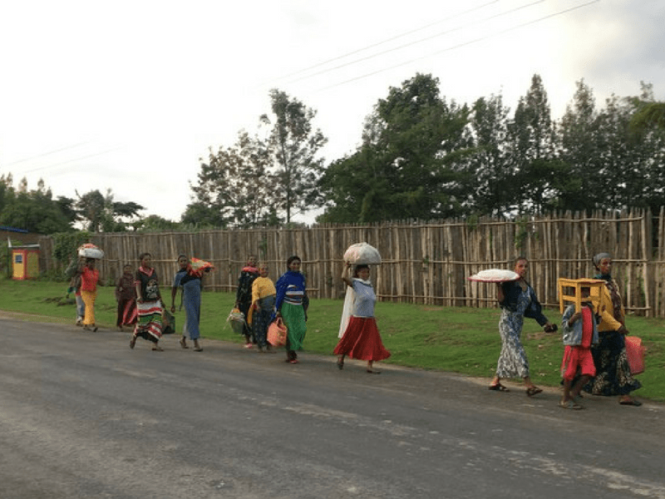
«Ningún ser humano es ilegal».

Movimientos de Inmigrantes

¿Qué es un movimiento inmigrante?
Se denomina movimientos migratorios al desplazamiento humano de un lugar a otro durante un tiempo determinado. Las migraciones humanas son un fenómeno constante a lo largo de la historia de la humanidad.
¿Qué son los movimientos migratorios y cuáles son sus causas?
Entre los principales motivos están la búsqueda de oportunidades laborales, teniendo en cuenta la demanda de fuerza de trabajo poco calificada en los países desarrollados y el efecto de la globalización sobre el aumento de fuerza de trabajo que busca una mayor remuneración en los países desarrollados.
Las principales causas por las que las personas migran son:
Causas políticas. A estas personas se les llaman exiliados políticos.
Causas culturales. Factor muy importante a la hora de decidir a qué país o lugar se va a emigrar.
Causas socioeconómicas. La mayor parte de las personas que emigran lo hacen por motivos económicos, buscando un mejor nivel de vida.
Causas de guerras. Provocan desplazamientos masivos de la población, huyendo del exterminio o de la persecución en su país.
Catástrofes generalizadas. Terremotos, inundaciones, sequías,etc.
¿Cuáles son los 3 movimientos migratorios?
Los grandes flujos migratorios en los últimos años siguen los siguientes itinerarios: México y América central y del sur hacia EEUU y Canadá; África y Asia meridional hacia Europ;, América
del sur hacia Europa.

Movimientos migratorios de las últimas décadas
Los grandes flujos migratorios en los últimos años siguen los siguientes itinerarios:
- México y América central y del sur hacia EEUU y Canadá
- África y Asia meridional hacia Europa
- América del sur hacia Europa
- Asia hacia EEUU y Canadá
- Asia meridional y Oriente Medio hacia los países petroleros del Golfo Pérsico
- Asia meridional hacia Australia
Los grandes flujos siguen estos itinerarios, sin embargo, los movimientos migratorios son múltiples en el mundo (África central hacia Sudáfrica, países de la antigua URSS hacia Rusia…)
La crisis económica ha intensificado las políticas restrictivas de los países de inmigración (EEUU, Europa, Australia, Canadá…). Millones de inmigrantes clandestinos malviven en estos territorios. La cuestión de la inmigración ilegal se ha convertido en uno de los grandes temas de debate en los últimos tiempos. Un debate complejo en el que a menudo aparece actitudes racistas o xenófobas.
Las Caravanas de Inmigrantes
Las caravanas han constituido una forma de movilidad o tránsito migratorio en la que conjuntos amplios de migrantes —cada uno de ellos con sus propios objetivos migratorios— se reúnen para marchar juntos hacia el norte de manera relativamente segura: hay acompañamiento masivo y no se excluye a las personas de más bajos recursos, la manera de transitar es caminando y mediante aventones y se pernocta en albergues, iglesias, calles, plazas, entre otros.
Además, ha sido habitual que reciban el apoyo solidario y el acompañamiento de miembros de organizaciones de la sociedad civil y de la ciudadanía. En este sentido, estas marchas son herederas de los tránsitos migratorios de centroamericanos, particularmente los hondureños, que atravesaron el territorio mexicano con pocos recursos económicos o sin ellos, empleando un conjunto diverso de estrategias para alcanzar sus objetivos migratorios: seleccionar determinadas rutas y medios de transporte, acudir a los albergues y a los servicios de la red de solidaridad con los migrantes, entre otros.
Las caravanas implican una lucha o protesta por parte de los migrantes, que han sido consideradas como movimiento social migrante. Con base en definiciones clásicas de este campo de estudios de los movimiento sociales se puede constatar que efectivamente las caravanas: 1) constituyen formas de acción colectiva, porque los migrantes en las caravanas tienen objetivos individuales pero también comunes; 2) su conformación representa un desafío hacia las autoridades, en su paso por México enfrentan las políticas de contención nacionales y estadunidenses que restringen su movilidad, para lo cual hacen uso de diferente acciones: protestas, manifestaciones, etc. ; 3) cuentan con diversas formas de organización, como asambleas o al organizarse para conseguir recursos durante el tránsito, entre otros; y 4) tienen un cierto grado de permanencia en el tiempo, ya que las caravanas continúan conformándose hasta la fecha.
Ya sea como movimiento social u otra forma de actuar político, el repertorio de acciones de lucha y protesta que muestran las caravanas de migrantes en 2010, como manifestaciones de carácter político-religioso elaboradas por migrantes y sus defensores para realizar protestas y denuncias. Esto derivó en caravanas-viacrucis en la medida en que estos sirvieron para que los migrantes lograran un objetivo mucho más pragmático, atravesar el territorio mexicano y alcanzar la frontera norte para solicitar asilo en Estados Unidos, el reclamo principal era la libertad de movimiento por encima del régimen de fronteras que restringe la movilidad a los más desfavorecidos.
A su paso por México, las caravanas de finales de 2018, y algunas otras posteriores, heredaron muchos de los saberes de resistencia de las marchas previas en la medida en que fueron acompañadas por miembros de organizaciones de la sociedad civil que participaron en aquellas.
En la segunda mitad de 2021 la situación de encarcelamiento de miles de migrantes en Tapachula era insostenible. Al no poder avanzar hacia el norte sin documentos debido a las políticas de contención migratoria y ante la dificultad —o imposibilidad— de lograr en un tiempo razonable documentos migratorios para el tránsito, los migrantes eran compelidos a permanecer durante largos periodos en Tapachula afrontando grandes dificultades para subsistir. En respuesta a este contexto, los migrantes junto a varias organizaciones de la sociedad civil realizaron protestas, huelgas de hambre, vigilias, etc. Inclusive, cuatro caravanas de migrantes de entre 300 y 600 participantes, en su mayoría haitianos, partieron rumbo al norte entre finales de agosto y comienzos de septiembre, pero fueron disueltas por las autoridades migratorias.
El 23 de octubre con el acompañamiento y apoyo de miembros de Pueblo Sin Fronteras y el Centro de Dignificación Humana, parte la “caravana madre” conformada por entre 4000 y 6000 migrantes, la mayoría procedentes del Norte de Centroamérica, Haití y en menor medida de otros países. Esta caravana fue en gran medida una respuesta de protesta de los migrantes al contexto de políticas migratorias que enfrentan en Tapachula, la intención era llegar a la Ciudad de México para regularizar su situación. Esta caravana logró avanzar hacia el norte sin ser desmantelada en Chiapa. No obstante, tuvo que superar numerosos escollos: enfrentar los cercos policiales, la detención de los que se quedaban rezagados, entre otros.

